НАЗВАНИЕ ДОКЛАДА

И.О. Фамилия¹⁾, И.О. Фамилия²⁾ , И.О. Фамилия¹⁾

¹⁾Полное название первой организации, город

²⁾Полное название второй организации, город

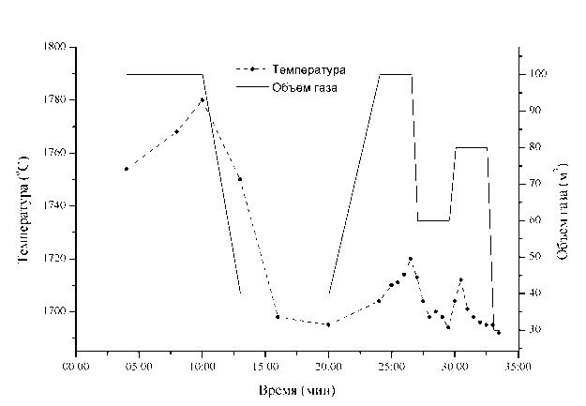
Рисунок 1 – Зависимость температуры кремния в ковше от объема подаваемой газовой смеси
Файл с тезисами должен иметь название автор.doc, где автор - фамилия автора, написанная латинскими буквами, например, Ivanov.doc. Тезисы должны быть сохранены в формате doc или docx.
Текст тезисов доклада объемом в одну страницу формата А4 должен быть набран редактором MS Word 97-2010. Поля сверху снизу и справа – 1,5 см; слева 2,5 см. Шрифт Times New Roman 12, межстрочный интервал одинарный. Название доклада должно быть напечатано по центру прописными жирными буквами и отделёно пустой строкой. Список авторов выделяется жирным курсивом и центруется. Фамилия докладчика подчёркивается. Ссылки на принадлежность авторов к организациям печатаются по центру курсивом. Перед текстом тезисов оставляется одна пустая строка. Текст форматируется с выравниванием по ширине. Текст может включать полутоновые рисунки, графики, таблицы, уравнения и справочную информацию. Названия осей и цифры на графиках должны быть четкими. Подписи набираются шрифтом 10 pt. Формулы следует набирать в формульном редакторе с использованием Microsoft Equation 3. Ссылки на формулы приводятся в тексте в круглых скобках (1).
(1)
Ссылки на литературные источники приводятся в квадратных скобках: [1]. Пронумерованный список цитируемой литературы располагается в конце страницы, отделяется от текста тезисов пустой строкой, словом Литература (жирно по центру) и ещё одной пустой строкой. В случае, если авторов цитируемой работы больше трех, то для экономии места достаточно указать инициалы и фамилию первого соавтора [2,3].
Литература
- Н.Г. Галкин, Д.Л. Горошко, И.А. Ткаченко, К.Н. Галкин. Ферромагнетизм самоупорядоченных наностержней α-FeSi₂ на вицинальной поверхности Si(111)-4º от 2К до 300 К // Автометрия, 59(6), 2022 стр. 1-11.
- N.G. Galkin, D.B. Migas, N.V. Medvedeva, A.B. Filonov, S.A. Dotsenko, A.M. Maslov, I.M. Chernev, E.Yu. Subbotin, D.L. Goroshko, A.Yu. Samardak, A.K. Gutakovskii, A.V. Gerasimenko. New monoclinic ground state of FeSi // Computational Material Science. 233, 2024 P. 112762.
- Е.Ю. Субботин. Формирование и свойства кремниевых гетероструктур на основе антимонида галлия // Дисс. … канд. физ.-мат. наук: 01.04.10 Владивосток, 2022 134 с. НЭБ 000199_000009_010966935.

